三 江 学 院
本科生毕业设计（论文）

题 目 二手商品交易市场的
设计与实现
计算机科学与工程学院 计算机科学与技术 专业
学生姓名 许晓钦 学号 12011051028
指导教师 应毅 职称 讲师
指导教师工作单位 三江学院
起讫日期 2015年3月2日至2015年5月22日
摘 要

随着计算机网络的发展，人们的日常生活受到巨大的影响，正向电子化和信息化时代转变。而电子商务成为生活中不可或缺的一部分，网络技术正在不断的深入人们的生活，网上交易给人们的吃穿住行带来极大的便利。人们不再满足传统的生活方式，传统供需结合的信息交换活动早已被替代。
二手商品交易市场就是一个典型的例子。与传统方式相比，通过网上交易，方便快捷，实时性强，信息资源丰富。本课题旨在建立一个可以供人们购买低价格，高质量，实用性强商品的二手交易网站。本系统运用C#语言作为后台运营，HTML等前台技术作为页面展示，SQL Server为数据库支撑，可以为用户提供一个集注册、登陆、分页浏览、商品排行、购物车、订单、留言、新闻等功能为一体的二手商品交易市场网站。

关键字：电子商务；ASP.NET；数据库；B/S

ABSTRACT

With the development of Internet,People’s life are hugely affected and life is changing to electronic and information times.However E-commerce has become a essential tool to live and Internet technology is constantly deeping into people’s life.At the same time,Internet transaction has brought huge convenience for people’s life style.People no longer be satisfied with traditional life style,the traditional supply and demand information times have already been replaced.
Second-hand commodity market is a typical example.Compared with the traditional life style,we can experience convenience,real time and rich resource by Internet transaction.The theory is aimed to establish a second-hand trade market which has low price,high quality and strong real-time advantages.This system uses C# language for a backend operation,which uses HTML UI knowledge etc and SQL Server for its database backend.Also this system can provide a comprehensive website which can be used for registration,log in and paging browse.You know, the website also can provide commodity ranking,shopping trolley,feedback and announcement for user.

Key words: Electronic commerce;ASP.NET;SQL Server;B/S

目 录

第一章 绪论 1
1.1课题背景及意义 1
1.2设计思想 1
1.3论文内容及结构 2
第二章 关键技术介绍 3
2.1C#语言简介 3
2.2B/S结构简介 3
2.3SQL Server数据库简介 4
2.4ASP.NET MVC简介 4
2.5ADO.NET Entity Framework简介 4
2.6HTML + CSS + JavaScript（Jquery）简介 5
2.7动态网页技术 5
第三章 需求分析 7
3.1需求描述 7
3.1.1市场现状分析 7
3.1.2用户类和特征 7
3.1.3用例图 8
3.1.4E-R图 10
3.2功能需求 16
3.2.1功能需求分析 16
3.3开发及运行环境 17
3.3.1硬件环境 17
3.3.2软件环境 17
3.4其他非功能性需求 17
3.4.1性能需求 17
3.4.2安全性需求 17
第四章 系统设计 18
4.1设计思路 18
4.2系统功能结构图 20
4.3数据库设计 20
4.3.1Entity Framework设计实体图 20
4.3.2表结构详细列表 21
第五章 系统实现与测试 27
5.1系统实现 27
5.1.1用户注册、登录、注销模块 27
5.1.2网站首页模块 30
5.1.3商品详情模块 32
5.1.4求购模块 34
5.1.5收藏夹模块 35
5.1.6购物车模块 36
5.1.7订单模块 37
5.1.8网站其他模块 38
5.1.9管理员模块 39
5.2系统测试 41
5.2.1功能测试 41
5.2.2安全测试 42
5.2.3性能测试 42
结束语 43
致 谢 44
参考文献 45

第一章 绪论

1.1课题背景及意义
随着网络技术的普及，人们的生活向着电子商务化转型，计算机网络也就不可避免地逐渐成为了生活的主要辅助工具，各行各业，如今都脱离不开计算机技术，随之应运而生地就是各种电子商务化网站，与现实世界中的二手交易市场相比而言，网络上的二手交易也不容小觑，家家户户每年都会有“废弃物”，这些所谓的“废弃物”只要功能能够满足基本需求，外观不是特别磨损，都能成为虚拟二手交易市场的对象。正因为如此，网上二手交易才会为广大用户提供了一个交易的机会，二手商品交易市场让现代社会的人们足不出户，就能购买二手商品，这给购物带来极大的便利，节省时间和金钱。相对于传统方式，二手商品交易市场拥有许多优势，譬如网上交易容易开拓市场；可以实时发布商品，方便快捷；开发便利等。建立网上交易市场方便用户随意浏览和挑选商品，形如在真实的市场，二手商品交易市场可以帮助人们实现商品的重用，解决人们需要出售商品的需求。
网络是一个巨大的虚拟资源平台，利用网络发布出售自己不需要又不想随意抛弃的实物，解决了广大用户“废置不用，弃之可惜”的现象，对于人们来说一举两得，既可以得到经济的利益，又能节省空间。本网站使用户轻松方便的找到喜爱的商品，本系统不受时间和空间的限制，为广大用户提供一个规范化的二手商品虚拟交易市场。

1.2设计思想
本课题主要就是针对二手商品而设计，不少人喜欢购买二手商品，也有不少人想要出售二手商品，本平台就是为这些人建立一个友好的网站页面，方便交流和购物，随时随地想购就Go。通过前后台技术结合建立一个小型的二手商品网上交易平台，对于一般人来说，既能方便愉快地购物，又能给人们节省钱财，通过本交易市场用户可以轻松快捷找到价格合适，满足用户需求的商品，即便找不到也可以通过求购平台通知网站管理员所需要的商品详细信息。当然用户还可以出售自己的商品，用户只需要通过向管理员申请，并且由管理员联系用户，赋予用户上架新商品的权利，这样便能十分方便地经营商品。二手商品交易市场设计思想如下^{[6]}：
1.实用性：网站应该具有友好的界面。用户可以方便、快捷、准确地查询想要购买的商品，可以实现按销量、上架时间等排行，对于用户来说，方便参考与购买。
2.先进性：本系统主要利用B/S框架，SQL Server作为后台数据库的支撑，HTML+CSS+JavaScript+Jquery构建前台页面，Entity Framework连接数据库，实现了网站的完美运营与维护。
3.可拓展性：采用MVC（Model，View，Controller）实现了页面与Model，Controller的分离，网站维护方便，拓展性强。

1.3论文内容及结构
本论文总体结构分为五个部分：第一部分主要介绍课题的基本内容，包括课题背景与意义、课题设计思想等，也就是第一章的内容；第二部分介绍主要技术，包括ASP.NET等内容，就是第二章的内容；第三部分介绍系统的需求分析与设计的相关内容，主要就是用户关系，功能需求，系统详细设计等内容，也就是第三章和第四章的内容；第四部分主要主要介绍二手商品的实现与测试等。具体内容如下：
第一章介绍电子技术的产生，课题的背景与意义，简明扼要地阐述了本文的组织结构。
第二章阐述了与本系统相关的主要关键技术。
第三章介绍系统需求分析，主要包括需求描述、功能需求、非功能需求、开发环境与运行环境等内容。
第四章介绍系统的详细设计，主要有系统设计思想、数据库的设计、系统功能结构图等内容。
第五章介绍系统实现与测试，主要包括系统各个模块的详细说明、系统的测试等。

第二章 关键技术介绍

2.1C#语言简介
C#作为微软的一种面向对象的编程语言，是专门为.NET应用而开发并运行于.NET Framework之上的语言^{[1]}，可以使得程序员编写基于Microsoft .NET平台的应用程序。C#由C/C++衍生而来，正是因为这种继承关系，使得C++程序员可以高效地开发程序，从类似语言转型为C#自然很快就能适应。
C#不仅具有C++、Java等语言的优点^{[2]}，当然自身也有别于其他语言，那就是C#的对象模型可以面向Internet并可以重新设计；C#没有指针类型，这样程序不能随便访问内存地址空间；C#不再支持多重继承^{[3]}，这样就会避免多重继承带来的难以解决的后果。
C#是.NET框架的主角，它与COM（组件对象模型）直接集成^{[8]}，.NET 框架为C#提供了一个强大的、易用的、逻辑结构一致的程序设计环境^{[7]}，公共语言运行库（Common Language Runtime）为C#程序提供了一个托管运行时环境^{[9]}，这样的复杂关系使得C#程序更加健壮、稳定和安全。C#主要有以下几个特点：
1.语言简洁明了。
2.开发应用程序效率高。
3.跨平台轻松。
4.强大的Web服务器控件。
5.与C++相比，保留了其强大的功能。
6能够与XML完美融合。

2.2B/S结构简介
B/S结构（Browser/Server，浏览器/服务器模式），这种模式将系统功能实现的核心部分集中到服务器上，简化了系统程序的开发、运行与维护等过程。B/S结构简单、方便、快捷地原因就在于只需要在客户端安装一个浏览器（Chrome等），一个服务器（SQL Server、MySQL等database），就能实现B/S模式的运转。B/S能够利用Web浏览器技术，结合浏览器的脚本语言和ActiveX控件，直接在浏览器上展示相关页面，而主要逻辑代码都在服务器端实现，浏览器通过Web Server同数据库进行交互。这样，显而易见B/S架构能够带来许多优势：
1.摆脱了C/S那种依赖专用客户端软件的模式，减轻了不少工作量。
2.Web浏览器一般界面都很友好。
3.B/S结构代码维护性较好

2.3SQL Server数据库简介
SQL Server是Microsoft推出的一种关系型数据库软件^{[4]}，现如今系统都有一个数据库作为支撑，SQL Server便是其中之一，Oracle、MySql等数据库都是如此。SQL Server主要有以下几个特点：
1.客户机/服务器体系。
2.图形化界面，系统管理简单。
3.提供数据仓库功能。
4.支持可拓展性标记语言XML（Extensive Markup Language）^{[12]}。
5.良好的伸缩性。
6.SQL Server有许多编程接口，为程序设计提供更多选择^{[13]}。
7.支持多种查询。
8.加强的T-SQL（事务处理SQL）语句^{[14]}。

2.4ASP.NET MVC简介
MVC模式，一种软件架构模式^{[16]}，分为三个基本部分：
模型（Model）：模型主要用于封装与程序业务逻辑相关的数据以及对数据的处理方法。模型可以直接对数据库进行访问，模型不依赖视图（View）和控制器（Controller）。
视图（View）：视图用于显示数据。
控制器（Controller）：控制器处理事件（用户的行为以及对模型的改变）并作出响应，控制应用程序的流程，处理与应用程序相关的用户交互。
ASP.NET MVC主要有以下几个优点：
1.利用ASP.NET MVC，项目分成Model、View和Controller，也可以分为Model、View、ViewModel和Controller，这样分离任务使项目更容易维护，只需要浏览器输入相应的URL（通过Route配置URL），就能请求到控制器（Controller）中的Action即是用户直接请求的URL。
2.MVC框架比较容易扩展，不仅是与C#语言相关的ASP.NET可以用MVC分层，Java等其他语言也可以用MVC分为Model、View和Controller三层。
3.View可以使用ASP.NET现有的页面标记^{[17]}、模板页、嵌套模板页、嵌入表达式等。

2.5ADO.NET Entity Framework简介
ADO.NET Entity Framework是一种对象关系模型映射（O/R Mapping）,以Entity Data Model(EDM)为主，将数据逻辑分为三块：概念层（Conceptual Schema）、对应层（Mapping Schema）及存储层（Storage Schema）三层。概念层定义对象模型（Object Model），使上一层程序可以以面向对象方式访问数据，概念层主要由CSDL（Conceptual Schema Definition Language）编写；对应层负责将概念层与存储层结合，对应层结构由MSL（Mapping Specification Language）编写；存储层结构负责与数据库中的表做实体对应（Physical Mapping），由SSDL（Storage Schema Definition Language）编写。
EDM定义好之后，就可以利用用户端访问EDM，并返回数据给用户端。主要的用户端方式有三种方式：Entity Client、Linq to Entities及Object Context。EF主要由以下几个优点：
1.可以直接同数据库（DBMS）中的实体进行映射，便于维护。
2.提供Linq To SQL 查询数据库。
3.EDM外观简洁。

2.6HTML + CSS + JavaScript（Jquery）简介
HTML + CSS + JavaScript作为网页三剑客^{[7]}，有着不可替代的作用。HTML（超文本标记语言），HTML不是一种编程语言，而是一种标记语言（标记标签），HTML使用标记标签描述网页，一般HTML主要包括一些类似于<html><head><title></title></head><body><div></div></body></html>之类的标签，这些标签便能组成一个网页（.html）^{[10]}；CSS（层叠样式表）主要负责页面的样式，样式表定义如何显示HTML元素，样式通常保存在.CSS文件中^{[15]}；JavaScript（轻量级脚本编程语言）是可插入HTML页面的编程代码，并可以在浏览器中实现JavaScript代码，JavaScript代码是在客户端实现的编程语言。网页三剑客主要有以下优点：
1.CSS控制页面外观，便于页面修改样式，CSS可以一次性指定或者改变整个网页的外观，并且外观与内容相分离。
2.JS使网页动态化，并且使网页功能更加丰富，JS是一种解释性执行的脚本语言，方便操纵HTML对象，支持分布式运算，减少网络传输；JavaScript可以直接对用户或者客户端作出响应，无须经过Web服务程序；跨平台性比较强等特点。

2.7动态网页技术
动态网页技术主要分为客户端动态网页技术和服务器动态网页技术^{[11]}。本网站主要利用客户端动态网页技术，客户端动态网页技术是指Web服务器将HTML页面及包含了页面逻辑的脚本、组件发送到客户端，这些脚本和组件包含了产生动态网页的指令，客户端浏览器接受指令并解析HTML页面。客户端动态网页由HTML语言编写，以.HTML或.html文件形式保存。客户端动态网页技术主要有以下优点：
1.充分利用了客户端的计算机资源，减轻服务器压力。
2.实现基于图形的用户交互界面比较方便。

第三章 需求分析

3.1需求描述

3.1.1市场现状分析
从社会现状看来，不免有些人舍不得花许多的钱投入到新商品中去，特别是那些比较昂贵的东西，譬如洗衣机，冰箱，空调等之类的电子产品。当然，不光是这些产品，其他价格稍微低廉的商品也有人不愿意购买，我们抓住人们喜欢“贪小便宜”的心理，二手商品交易市场就这样应运而生。在生活中，有些人用旧了的商品或者不喜欢的商品就会随意丢弃，这些人群正是本二手商品交易市场存在的价值，人们发现不仅可以出售自己的商品，而且还能体验“卖家”财源滚滚的好处，自然二手商品虚拟市场的潜力会越来越大。

3.1.2用户类和特征
本系统涉及的用户主要有管理员、会员与普通用户三大角色，
管理员：负责网站运营与维护，理论上可以进行网站前后台一切操作，但是基于现实的考虑，譬如管理员删除用户收藏的商品、删除用户的购物车等之类违反管理员存在意义的行为，在本网站都禁止了这样的行为操作，除非管理员针发现有用户攻击网站，管理员便可以删除用户所有记录。
会员分为卖家和买家：（状态：已注册）
卖家特征：登录、修改个人信息、订单管理、通过管理员审核并发布、上架新商品、查看公告、查看商品评论、商品管理。
买家特征：会员登录、商品搜索、商品浏览、发表留言、发表评论、修改信息、查看公告、购买商品、订单查看、取消订单等。
普通用户：浏览商品、查看公告、注册成为会员等。

3.1.3用例图
主要有三张用例图，如下图所示^{[5]}：
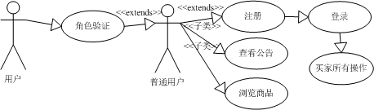
图3-1 普通用户用例图

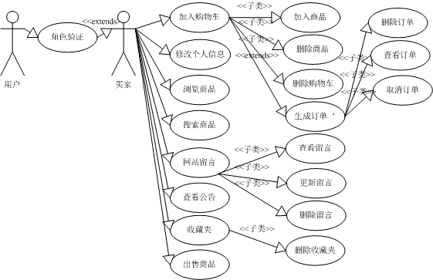
图3-2 会员用例图

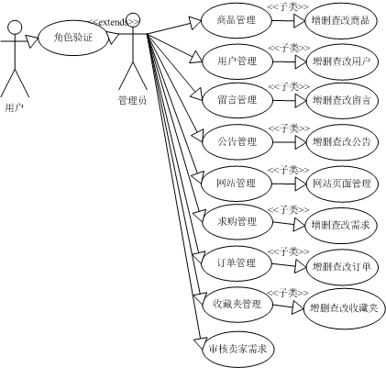
图3-3 管理员用例图

3.1.4E-R图
根据需求分析我主要将数据库实体划分为18个实体，分别是：用户信息实体、角色实体、商品父类实体、商品子类实体、公告实体、商品实体、商品具体属性实体、收藏夹实体、收藏夹中的商品实体、购物车实体、购物车中的商品实体、网站反馈实体、商品评论实体、求购信息实体、卖家商品实体、订单实体、订单中的商品实体、制造商实体等。下面几张图列出了每个实体的属性：
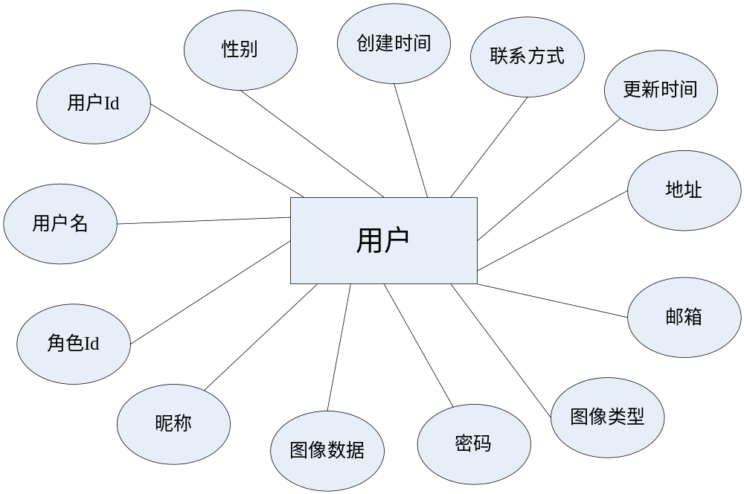
图3-4 用户及其属性E-R图

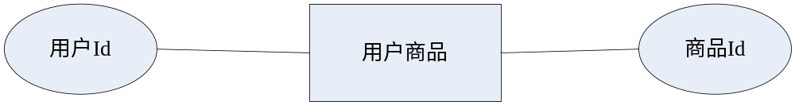
图3-5 用户商品及其属性E-R图

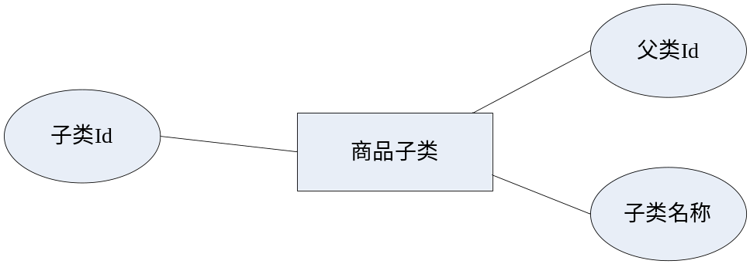
图3-6 商品子类及其属性E-R图

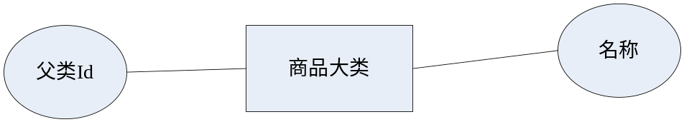
图3-7 商品父类及其属性E-R图

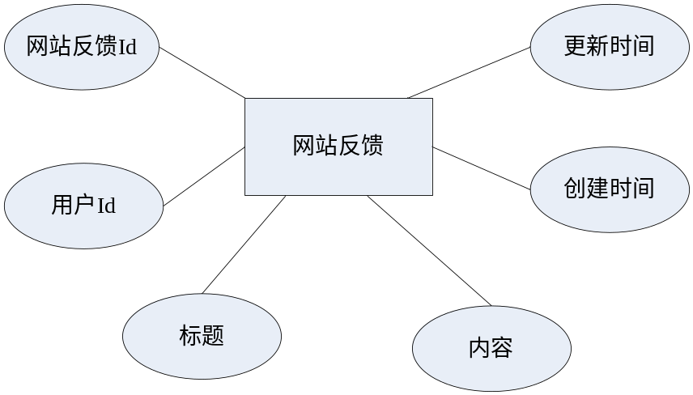
图3-8 网站反馈及其属性E-R图

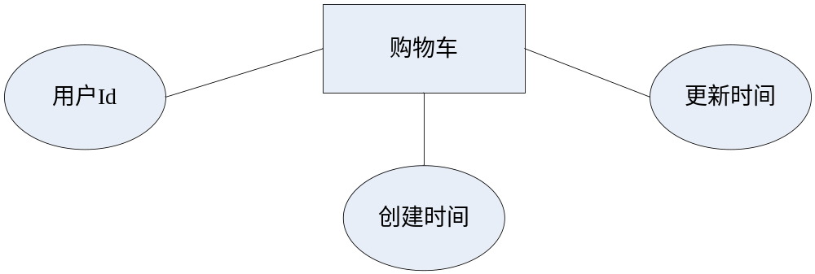
图3-9 购物车及其属性E-R图

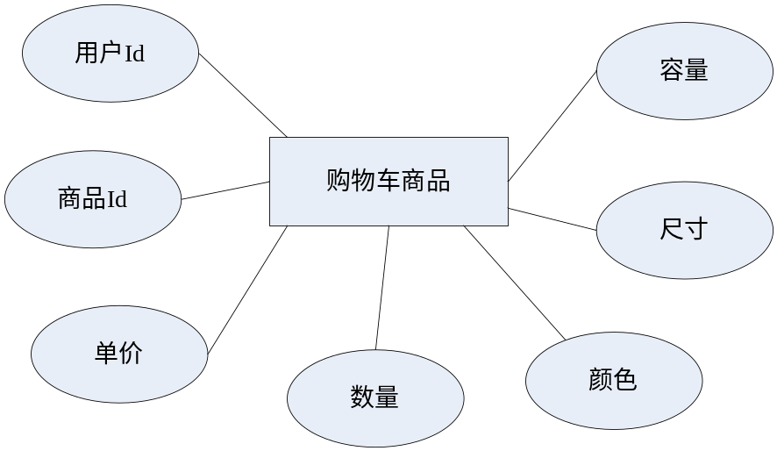
图3-10 购物车中的商品及其属性E-R图

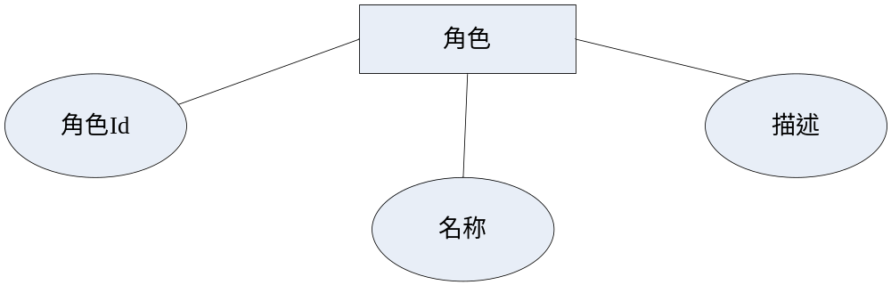
图3-11 角色及其属性E-R图

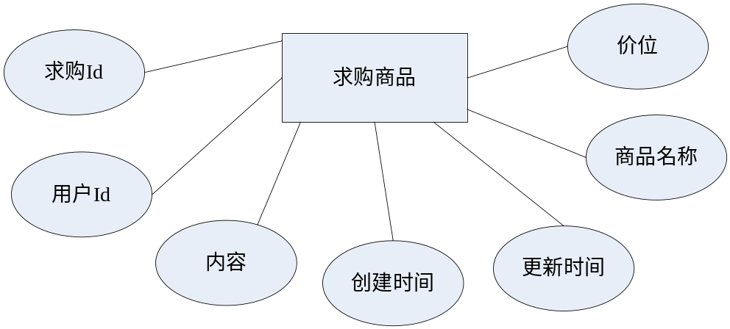
图3-12 求购商品信息及其属性E-R图

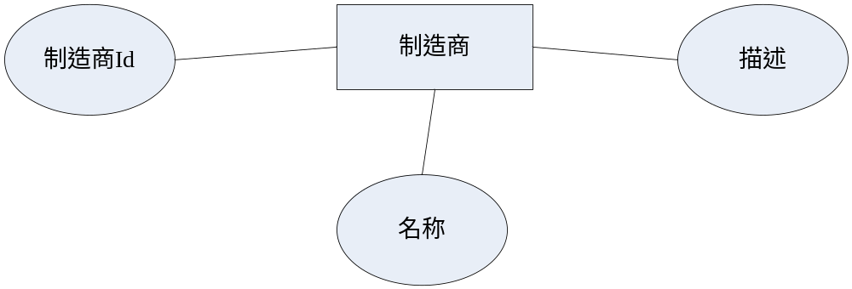
图3-13 制造商及其属性E-R图

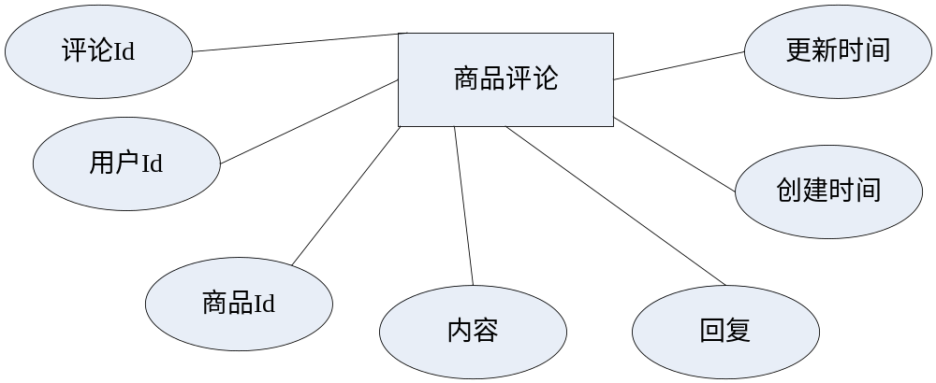
图3-14 商品评论及其属性E-R图

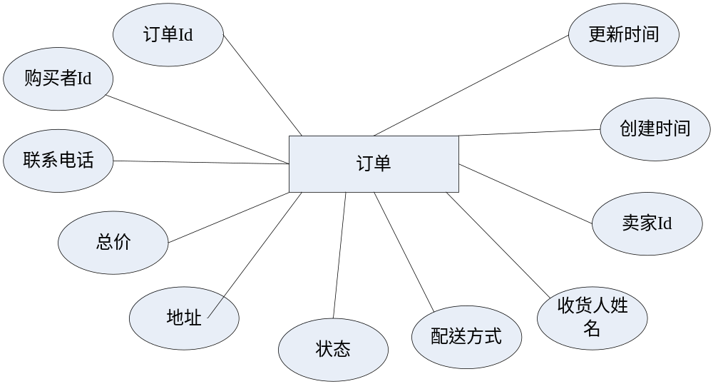
图3-15 订单及其属性E-R图

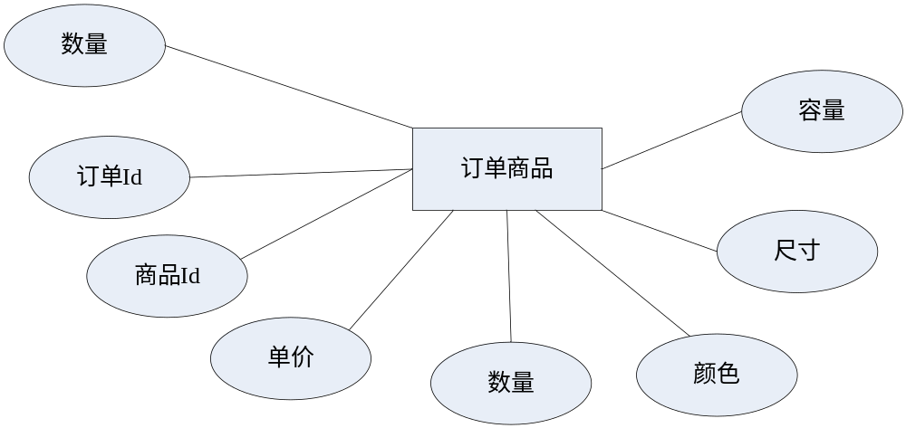
图3-16 订单中的商品及其属性E-R图

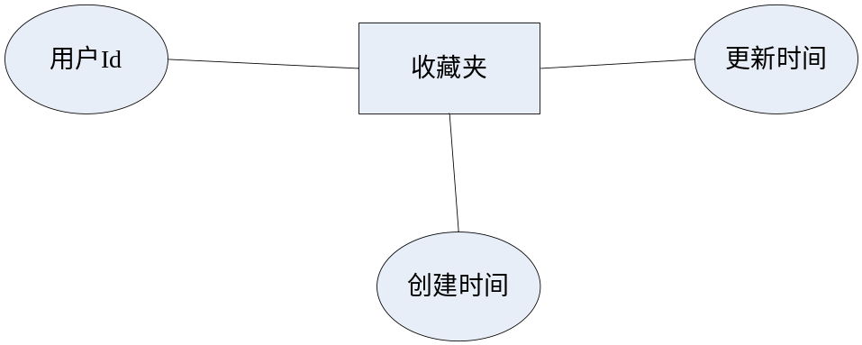
图3-17 收藏夹及其属性E-R图

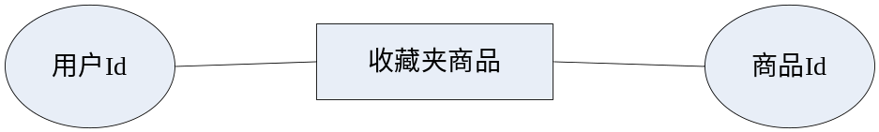
图3-18 收藏夹商品及其属性E-R图

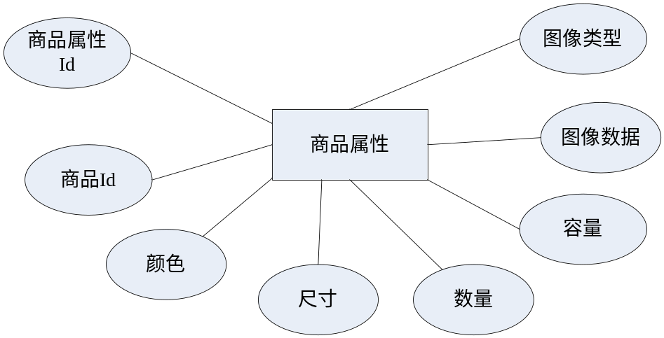
图3-19 商品具体属性及其属性E-R图

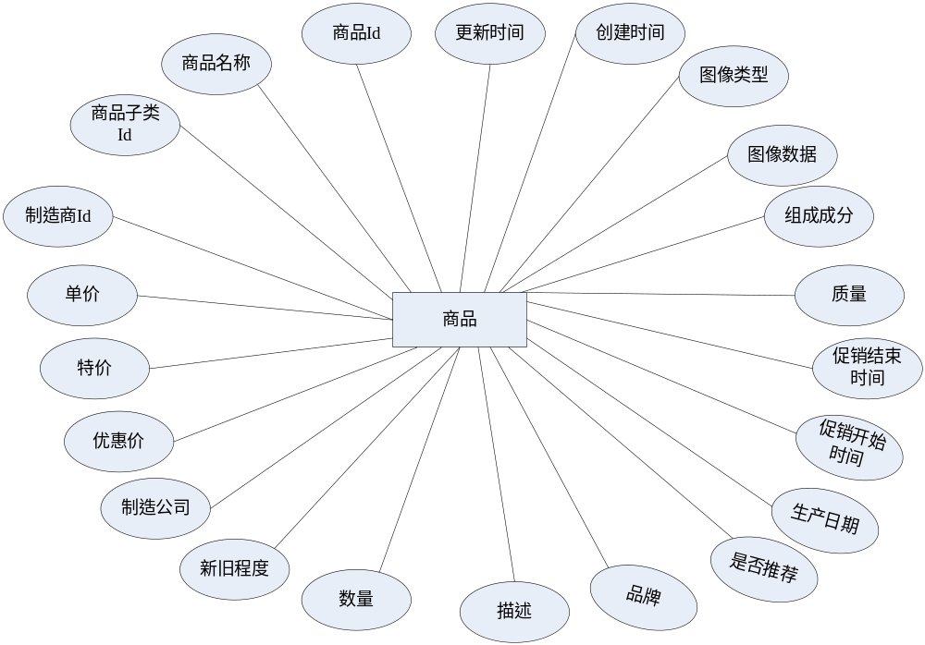图3-20 商品及其属性E-R图

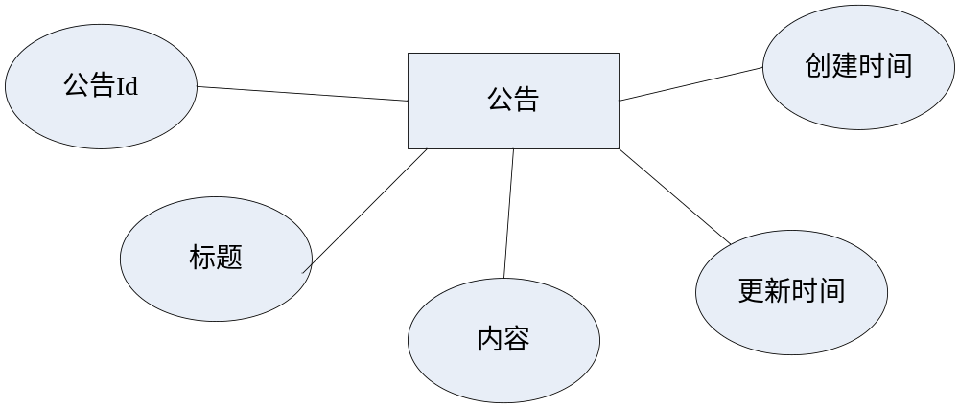
图3-21 公告及其属性E-R图

下面E-R图展示了本系统主要实体间的联系，有部分实体并未在这里显示：

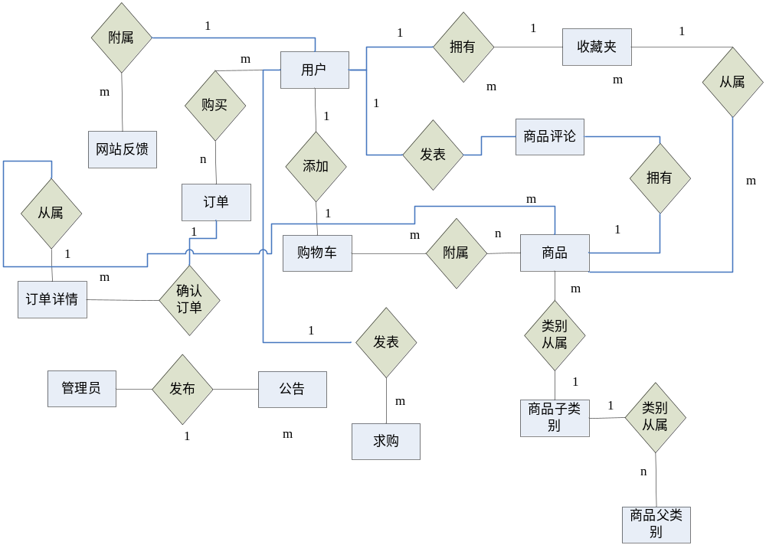
图3-23 系统E-R图

3.2功能需求

3.2.1功能需求分析
作为一个购物网站，不可缺少的便是一个友好的网站界面，其次便是有一个操作简单的流程。根据这个原则，设计二手商品交易市场时需要有以下几个功能需求：
1.用户注册与会员登录：未注册用户可以通过网站上方的Sign In按钮跳转至登陆页面，在登录页面可以完成注册、登录、重置密码三项操作，注册成功的用户可以对自己的信息做修改，譬如邮箱，昵称等，登录成功后可以分类浏览、分页浏览网站上的所有商品并完成购物。
2.浏览商品、搜索商品、按销量、上架时间等查看商品。
3.查看管理员在网站上发布的公告。
4.会员可以对网站做出一些反馈，提出建设性意见与建议。
5.想要出售商品的用户，可以通过出售平台向管理员申请，管理员审核完成之后，赋予权限给指定的用户，用户在指定的时间之内便可以完成商品的导入与上架。
6.对于网站里没有用户想要的商品时，用户可以通过求购平台向管理员提出申请，说出自己想要购买而网站上又没有的二手商品，包括商品的名称、价格定位等信息，管理员根据用户的需求以及合理性，可以发布需求商品公告，向广大用户寻求商品，并完成新商品的导入与上架。
7.用户完成商品浏览后将商品加入购物车后，可以立即生成订单，并填写一系列派送方式与支付方式，从而实现购物，当然会员也可以删除购物车中的任意商品，改变购物车中的商品属性，会员还可以在一段时间之内取消订单，也就是订单生成但是并未派送的订单。
8.会员完成商品购买后，可以对商品做出自己的评价，评价会在商品的详细信息中显示出来，以便于其他用户能够将其他用户的评论作为购买的参考。

3.3 开发及运行环境

3.3.1硬件环境
内存：512MB及以上
CPU：2.1 GHZ及以上

3.3.2软件环境
开发环境：Microsoft Visual Studio 2013
支撑环境和版本：Microsoft SQL Server 2012
组件：.NET Framework
运行环境：IIS（Internet Information Services）互联网信息服务
操作系统及版本：Windows ultimate

3.4其他非功能性需求

3.4.1性能需求
1.数据精确度
（1）搜索商品时，应该保证包含关键字的所有记录都被搜索到，即保证查全率
（2）搜索商品时保证准确，查询记录应该与条件完全匹配
2.适应性
本网站应该能够满足用户的使用需求，设计尽可能符合人性化设计

3.4.2安全性需求
1.对于不同的用户设置不同的权限，譬如普通用户只能浏览查看商品，注册过的会员只能查看，购买商品等操作，管理员可以进行网站的前后台运营与维护。
2.在数据库数据发生变化时，一定要提前备份数据，以免丢失数据，造成不必要的后果。

第四章 系统设计

4.1设计思路
鉴于网站的安全性与维护性，我设计整体网站结构时，对于可维护性方面，我利用ASP.NET MVC框架结合Entity Framework进行网站的前台页面编写与后台代码的维护，MVC框架主要的好处就是Model与View、Controller分离，这样对于网站来说便于维护，实用性比较强；对于安全性方面，我利用Authentication与Authorization结合的方法，对网站的角色成员进行控制，每一种角色只能做自己该做的事件，角色与用户之间形成一种关系，不会出现“越权”这种对网站造成严重后果的行为。下面是AA控制的一些伪代码：
[AttributeUsage(AttributeTargets.Method | AttributeTargets.Class, AllowMultiple = false, Inherited = true)]
public class AuthorizationFilterAttribute : AuthorizeAttribute
{
/// <summary>
/// Handle Unauthorized request
/// </summary>
/// <param name="filterContext">filter the information</param>
protected override void HandleUnauthorizedRequest(AuthorizationContext filterContext)
{
filterContext.Result = new RedirectResult("~/Login");
}

/// <summary>
/// Check authentication and HttpContext request
/// </summary>
/// <param name="httpContext">The http Context</param>
/// <returns>
/// True:Authorized
/// False:UnAuthorized
/// </returns>
protected override bool AuthorizeCore(HttpContextBase httpContext)
{
bool authentication = httpContext.User.Identity.IsAuthenticated;

if (authentication)
{
return true;
}
else
{
return false;
}
}
}
上面这段代码表示AuthorizationFilterAttribute，即对未登录的用户进行过滤，每当用户进行一项操作时，这个Attribute都会进行Filter，如果验证用户并未登录，便会跳转到Login界面。
public override bool IsUserInRole(string username, string roleName)
{
if (username == null || username == "")
{
throw new ProviderException("User Name cannot be empty or null");
}

if (roleName == null || roleName == "")
{
throw new ProviderException("Role Name cannot be empty or null");
}

bool userIsInRole = false;
AdminManager adminManager = new AdminManager();
if (adminManager.IsAdmin(username) && roleName == "Administrator")
{
userIsInRole = true;
}

return userIsInRole;
}

public override string[] GetRolesForUser(string username)
{
AdminManager adminManager = new AdminManager();
if (adminManager.IsAdmin(username))
{
return "Administrator".Split(',');
}

return "Member".Split(',');
}
public override bool ValidateUser(string username, string password)
{
AdminManager adminManager = new AdminManager();
return adminManager.Validate(username, password);
}
上面这两段代码便是利用RoleProvider与MemberShipProvider进行角色控制（还有几个类并未在这里列出），明确了什么角色的用户能够做哪些事，当然光是这样起不到过滤的作用，在控制器里必须对类和方法添加Attribute，才能起到过滤和验证作用。

4.2系统功能结构图
下图展示了整个系统的功能结构图：
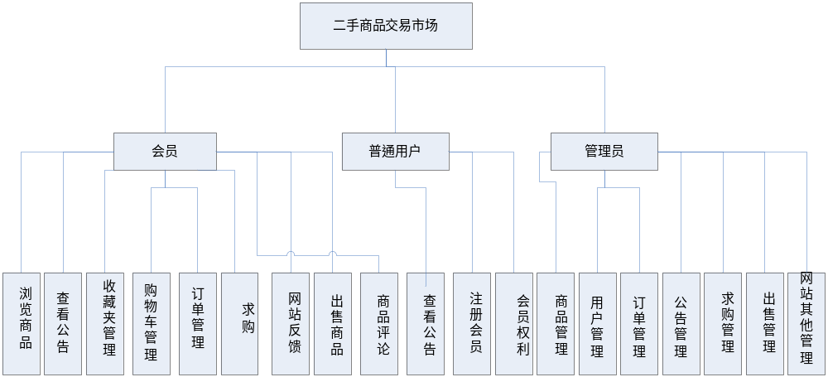图4-1 系统功能结构图

4.3数据库设计

4.3.1Entity Framework设计实体图
本系统主要采用Entity Framework设计数据库表结构，采用EF设计表结构便于维护，实体与model直接映射，利用ADO.NET Entity Data Model设计实体，如下图：
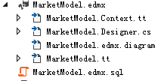
图4-2 edmx实体
利用.edmx设计实体时，可以选择code first和model first，本系统采用model first设计实体映射，在edmx文件中可以设计表字段，字段属性，表名，表于表之间的联系，约束等，在model中可以选择生成数据库命令（Generate Database from model），也可以选择从数据库更新model（Update model from database），这种数据库与edmx之间的联系，对于设计表结构来说，方便快捷，一目了然，便于修改，生成数据库简单等优点，下图仅列出了本系统中用到的几张表之间的关联关系：
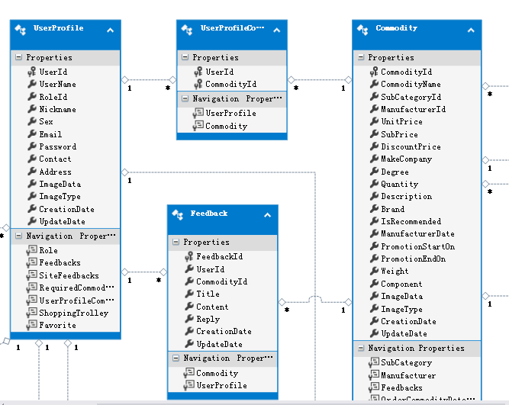
图4-3 实体与实体间联系

4.3.2表结构详细列表
根据系统的功能需求，我定义了用户表、商品表、购物车表、订单表、收藏夹表等，下面列出一些本系统比较重要的几张表，还有几张表，譬如商品大分类表、小分类表、生厂商表、公告表、网站反馈表、用户评论表就不一一列出了：
1.用户信息表（tb_UserProfiles）
用户信息表主要记录注册过本网站的用户的一些详细信息，该表结构如下表4-3所示：
表4-1 用户信息表（tb_UserProfiles）
列名 | 数据类型 | 长度 | 是否可为空 | 字段说明
UserId | int | max | 否 | Identity属性
UserName | varchar | 12 | 是 | 用户名
RoleId | int | max | 否 | 角色Id，外键
Nickname | varchar | 12 | 是 | 昵称
Sex | varchar | 6 | 是 | 性别
Email | varchar | 20 | 是 | 邮箱
Password | varchar | 12 | 否 | 密码
Contact | char | 11 | 是 | 联系电话
Address | varchar | 100 | 是 | 地址
ImageData | varbinary | max | 是 | 图片数据
ImageType | nvarchar | max | 是 | 图片类型
CreationDate | datetime | max | 是 | 创建时间
UpdateDate | datetime | max | 是 | 更新时间

2.角色表（tb_Roles）
角色表主要提供三种角色给网站用户，如下表4-4所示：
表4-2 角色表（tb_Roles）
列名 | 数据类型 | 长度 | 是否可为空 | 字段说明
RoleId | int | max | 否 | Identity
RoleName | varchar | 13 | 是 | 角色名称
Description | varchar | max | 是 | 角色描述

2.商品表（tb_Commodities）
商品表主要记录网站商品的属性，如下表4-5所示：
表4-3 商品表（tb_Commodities）
列名 | 数据类型 | 长度 | 是否可为空 | 字段说明
CommodityId | int | max | 否 | Identity
CommodityName | varchar | 30 | 是 | 商品名称
SubCategoryId | int | max | 否 | 小类号，外键
ManufacturerId | int | max | 否 | 生产商号，外键
UnitPrice | float | max | 是 | 单价
SubPrice | float | max | 是 | 特价
DiscountPrice | float | max | 是 | 优惠价
MakeCompany | varchar | 20 | 是 | 制造公司
Degree | char | 6 | 是 | 新旧程度
Quantity | int | max | 是 | 数量
Description | varchar | max | 是 | 商品描述
Brand | varchar | 10 | 是 | 品牌
IsRecommended | bit | max | 是 | 是否推荐
ManufacturerDate | datetime | max | 是 | 生产日期
PromotionStartOn | datetime | max | 是 | 促销开始时间
PromotionEndOn | datetime | max | 是 | 促销结束时间
Weight | varchar | 10 | 是 | 重量
Component | varchar | 500 | 是 | 组成部分
ImageData | varbinary | max | 是 | 图片数据
ImageType | nvarchar | max | 是 | 图片类型
CreationDate | datetime | max | 是 | 创建时间
UpdateDate | datetime | max | 是 | 更新时间

4.收藏夹表（tb_Favorites和tb_CommodityInFavorites）
收藏夹表主要记录用户收藏的商品，表结构如下表4-6和表4-7：
表4-4 收藏夹表（tb_Favorites）
列名 | 数据类型 | 长度 | 是否可为空 | 字段说明
UserId | int | max | 否 | 用户Id，外键，主键
CreationDate | datetime | max | 是 | 创建时间
UpdateDate | datetime | max | 是 | 更新时间

表4-5 收藏夹中商品（tb_CommodityInFavorites）
列名 | 数据类型 | 长度 | 是否可为空 | 字段说明
UserId | int | max | 否 | 外键，用户Id，主键
CommodityId | int | max | 否 | 外键，商品Id，主键

5.购物表（tb_ShoppingTrolleys和tb_CommodityInShoppingTrolleys）
购物车表主要记录用户临时选择了哪些中意的商品，表结构如下表4-8和表4-9：
表4-6 购物车表（tb_ShoppingTrolleys）
列名 | 数据类型 | 长度 | 是否可为空 | 字段说明
UserId | int | max | 否 | Identity
CreationDate | datetime | max | 是 | 创建时间
UpdateDate | datetime | max | 是 | 更新时间

表4-7 购物车商品表（tb_CommodityInShoppingTrolleys）
列名 | 数据类型 | 长度 | 是否可为空 | 字段说明
UserId | int | max | 否 | 用户号，主键，外键
CommodityId | int | max | 否 | 商品号，主键，外键
UnitPrice | float | max | 是 | 单价
Quantity | int | max | 是 | 数量
Color | varchar | 10 | 是 | 颜色
Size | varchar | 10 | 是 | 尺寸
Capacity | varchar | 10 | 是 | 容量

6.订单表（tb_Orders和tb_CommodityInOrders）
表4-8 订单表（tb_Orders）
列名 | 数据类型 | 长度 | 是否可为空 | 字段说明
OrderId | int | max | 否 | Identity
UserId | int | max | 否 | 外键，用户Id
Contact | char | 11 | 是 | 联系电话
TotalCost | float | max | 是 | 总价
Address | varchar | 50 | 是 | 地址
State | varchar | 20 | 是 | 订单状态
Delivery | varchar | 20 | 是 | 配送方式
ConsigneeName | varchar | 10 | 是 | 收货人姓名
SellerId | int | max | 否 | 卖家Id
CreationDate | datetime | max | 是 | 创建时间
UpdateDate | datetime | max | 是 | 生成时间

表4-9 订单商品表（tb_CommodityInOrders）
列名 | 数据类型 | 长度 | 是否可为空 | 字段说明
OrderId | int | max | 否 | 订单Id，外键，主键
CommodityId | int | max | 否 | 商品Id，外键，主键
UnitPrice | float | max | 是 | 单价
Quantity | int | max | 是 | 数量
Color | varchar | 10 | 是 | 颜色
Size | varchar | 10 | 是 | 尺寸
Capacity | varchar | 10 | 是 | 容量

7.商品属性表（tb_CommodityInfoes）
商品属性表主要记录某些商品的单个属性，譬如衬衫，白色，180尺码等之类的单个属性，表结构如下表4-13:
表4-10 商品属性表（tb_CommodityInfoes）
列名 | 数据类型 | 长度 | 是否可为空 | 字段说明
CommodityInfoId | int | max | 否 | Identity
CommodityId | int | max | 否 | 外键，商品Id
Color | varchar | 10 | 是 | 颜色
Size | varchar | 10 | 是 | 尺寸
Quantity | int | max | 是 | 数量
Capacity | varchar | 10 | 是 | 容量
ImageType | nvarchar | max | 是 | 图片类型
ImageData | varbinary | max | 是 | 图片数据

8.求购信息表（tb_RequiredCommodities）
求购信息表主要记录用户求购信息，表结构如下表4-14：
表4-11 求购信息表（tb_RequiredCommodities）
列名 | 数据类型 | 长度 | 是否可为空 | 字段说明
RequiredCommodityId | int | max | 否 | Identity
UserId | int | max | 否 | 用户Id，外键
Price | float | max | 是 | 价位
Content | varchar | 4000 | 是 | 内容
CreationDate | datetime | max | 是 | 创建时间
UpdateDate | datetime | max | 是 | 更新时间
CommodityName | varchar | 30 | 是 | 商品名称

第五章 系统实现与测试

5.1系统实现

5.1.1用户注册、登录、注销模块
作为一个购物网站，必不可少的是注册会员，成为会员后才可以尽情地购物，才可以想买就买。本系统利用MVC设计了一个友好的注册界面，注册时利用model的Attribute来实现必须字段输入，如果必须字段不填写，将出现如下图5-2所示界面：
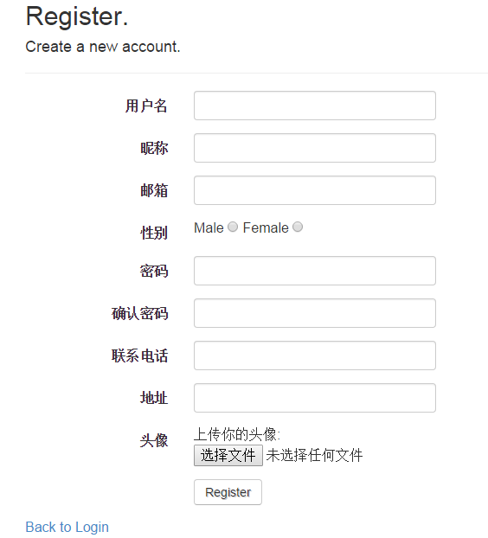
图5-1 注册界面

用户注册成功之后，系统会自动返回Login界面，在login界面，用户输入刚才注册的用户名和密码便能够实现登录，登录成功之后便可以实现购物，系统登录界面如下图5-2所示：
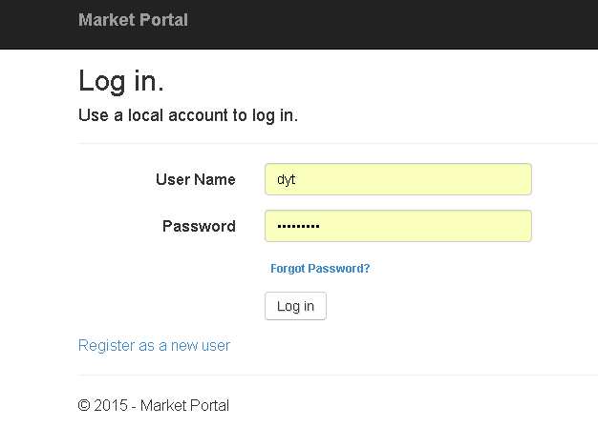
图5-2 用户登录

用户注册和登录界面后台代码如下所示，前台代码由于比较繁多，不在这里显示，登录界面后台主要利用上面第四章总体设计介绍的AA控制来实现。
注册功能核心代码：
[HttpPost]
[ValidateAntiForgeryToken]
public ActionResult Register(RegisterViewModel model, HttpPostedFileBase Image)
{
var userProfileCount = (from user in this.db.UserProfiles
where user.UserName == model.UserName
select user).Count();
if (userProfileCount >= 1)
{
ModelState.AddModelError("UserName", "The UserName has been existed!");
}

if (ModelState.IsValid)
{
if (Image != null)
{
model.ImageType = Image.ContentType;
model.ImageData = new byte[Image.ContentLength];
Image.InputStream.Read(model.ImageData, 0, Image.ContentLength);
string Gender = string.Empty;
if (model.Sex == 1)
{
Gender = "Male";
}
else if (model.Sex == 2)
{
Gender = "Female";
}
UserProfile userProfile = new UserProfile()
{
UserName = model.UserName,
Nickname = model.NickName,
Sex = Gender,
Email = model.Email,
Address = model.Address,
Contact = model.Contact,
Password = model.Password,
ImageData = model.ImageData,
ImageType = model.ImageType,
CreationDate = System.DateTime.Now
};
this.db.UserProfiles.Add(userProfile);
this.db.SaveChanges();
return RedirectToAction("Index", "Login");
}
}
登录功能核心代码：
public class LoginController : Controller
{
[HttpPost]
[ValidateAntiForgeryToken]
public ActionResult Login(LoginViewModel model)
{
if (Membership.ValidateUser(model.UserName,model.Password))
{
FormsAuthentication.SetAuthCookie(model.UserName,false);
var IsAuthenticated = User.Identity.IsAuthenticated;
Console.WriteLine(System.Web.HttpContext.Current.User.Identity.IsAuthenticated);
return this.RedirectToAction("Index", "Home");
}
else
{
return this.RedirectToAction("Index", "Login");
}
}
}
用户注销模块主要利用表单注销（FormsAuthentication.SignOut()）来实现用户的退出登录，主要核心代码如下所示：
public ActionResult Index()
{
FormsAuthentication.SignOut();
return this.RedirectToAction("Index", "Login");
}

5.1.2网站首页模块
网站首页模块主要代码其实在前台，后台只是列出了所需要的一些资源供前台使用，譬如商品大分类和商品小分类，商品的搜索，商品的排序，商品分页，还有一些网站的信息，主要界面如下图5-3和图5-4所示：
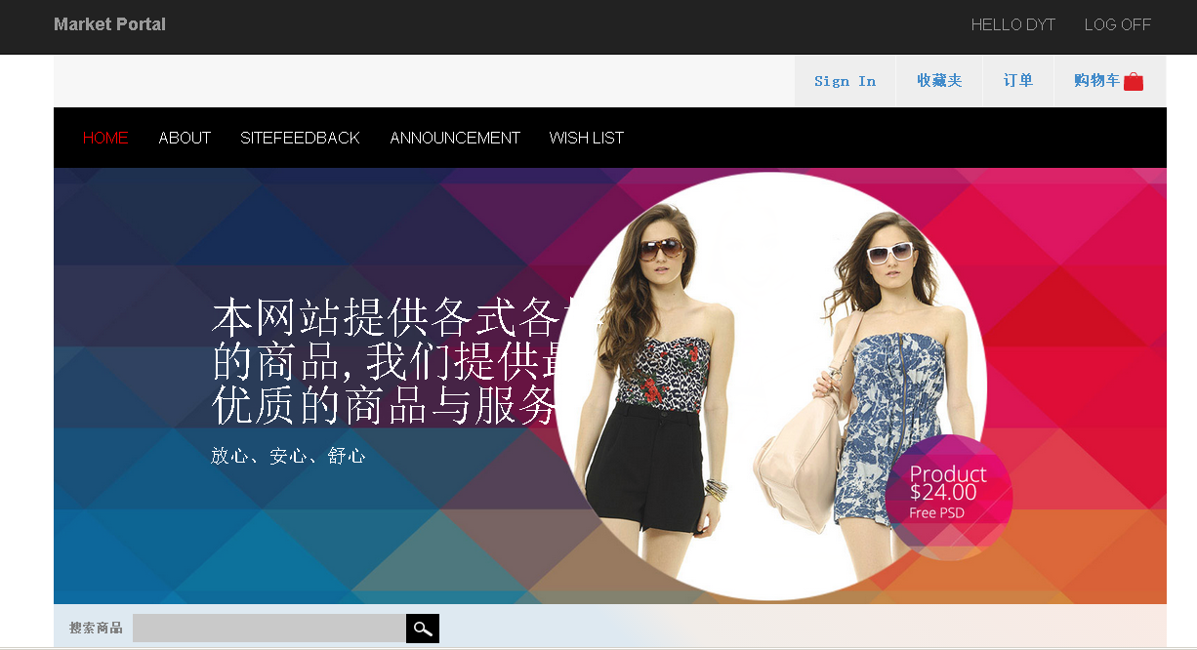
图5-3 网站首页1

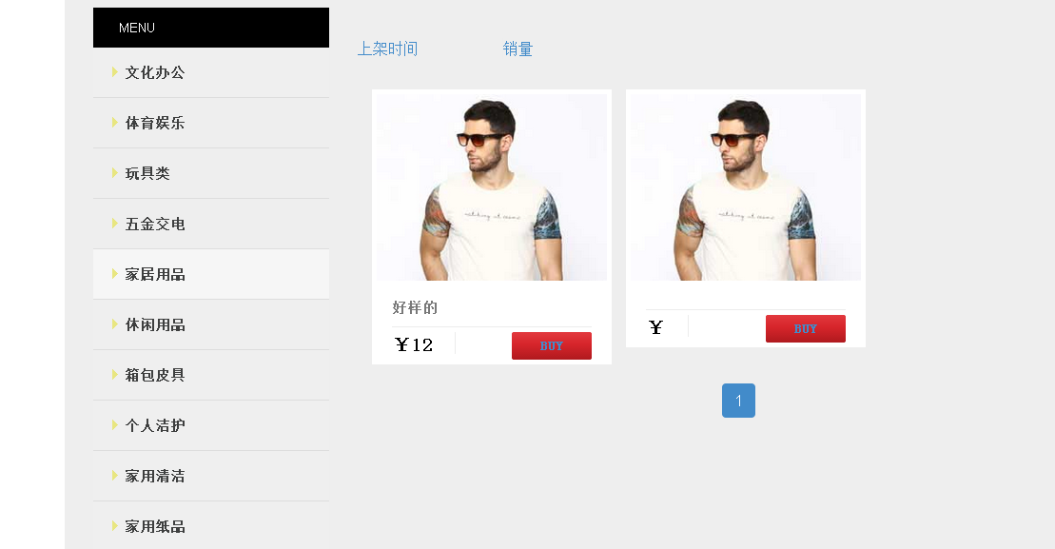
图5-4 网站首页2

下面是网站首页的一段核心代码，通过EF结合数据库的查询方式，我们将查询出来的数据，进行排序，搜索，分页之后展示出来：
if (searchString != null || id.HasValue)
{
commodities = commodities.Where(s => s.Description.Contains(searchString) || s.CommodityId == id);
}

ViewBag.CurrentSort = sortOrder;
if (searchString != null)
{
page = 1;
}
else
{
searchString = currentFilter;
}

ViewBag.CurrentFilter = searchString;
ViewBag.CreationDate = sortOrder == "creationdate" ? "creationdate_desc" : "creationdate";
switch (sortOrder)
{
case "creationdate":
commodities = commodities.OrderBy(s => s.CreationDate);
break;
case "creationdate_desc":
commodities = commodities.OrderByDescending(s => s.CreationDate);
break;
default:
commodities = commodities.OrderBy(s => s.CommodityId);
break;
}

int pageSize = 6;
int pageNumber = page ?? 1;
return View(commodities.ToPagedList(pageNumber, pageSize));

5.1.3商品详情模块
在商品详情模块，我们可以查看商品的基本信息，包括品牌、制造公司、生产日期、商品组成成分等信息，还可以查看商品的一些用户评论，还有网站对商品的一些保证等其他信息，同时在商品详情模块，登录用户还可以将此商品加入购物车，加入收藏夹，模块主要界面如下图5-5和5-6所示：
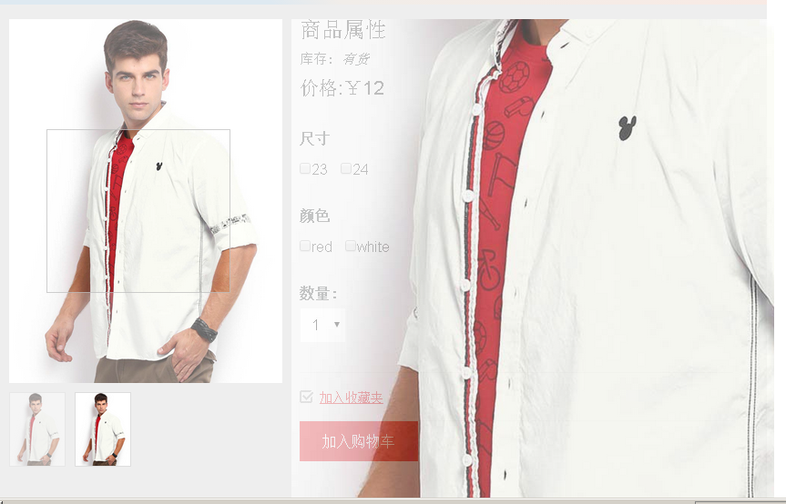
图5-5 商品详情1

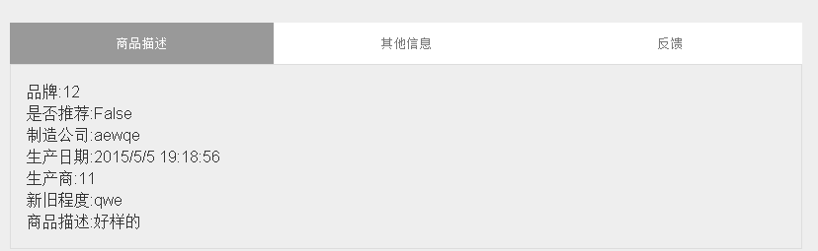
图5-6 商品详情2

下面是本模块的核心代码，利用Formcollection收集用户在网页上填写和输入的数据，再根据LINQ To SQL技术查询数据库，实现将用户需要的商品加入购物车：
var size = formcollection["CheckedSize"].ToString();
var color = formcollection["CheckedColor"].ToString();
var capacity = formcollection["CheckedCapacity"].ToString();
var count = formcollection["Select"].ToString();
var price = formcollection["actual"].ToString();
var userId = this.db.UserProfiles.SingleOrDefault(e => e.UserName == User.Identity.Name).UserId;

int quantity = int.Parse(count);
var p = this.db.ShoppingTrolleys.SingleOrDefault(e => e.UserId == userId);
if (p == null)
{
ShoppingTrolley shoppingTrolley = new ShoppingTrolley()
{
UserId = userId,
CreationDate = System.DateTime.Now
};
this.db.ShoppingTrolleys.Add(shoppingTrolley);
}

CommodityInShoppingTrolley model = new CommodityInShoppingTrolley();
model.CommodityId = id.Value;
model.UnitPrice = Convert.ToInt32(price);
model.Size = size;
model.Capacity = capacity;
model.Color = color;
model.UserId = userId;
model.Quantity = quantity;
this.db.CommodityInShoppingTrolleys.Add(model);
this.db.SaveChanges();
return RedirectToAction("Home", "ShoppingTrolleys");

5.1.4求购模块
设计本模块主要是为了能让用户将想要购买的商品告诉管理员，管理员根据用户的需求、合理性和可实施性上架新的商品，本模块主要界面如图5-7所示：
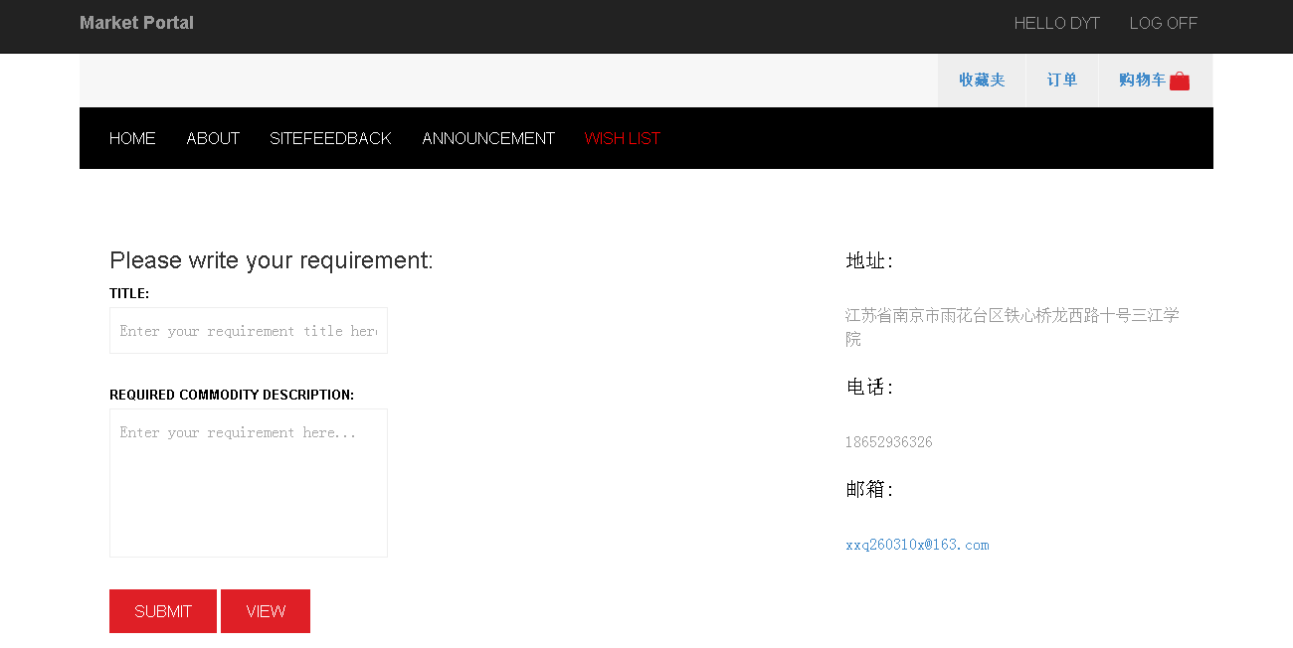
图5-7 求购模块

5.1.5收藏夹模块
在上面5.1.4提到，在商品详情模块可以将中意但是并不想立即购买的商品加入收藏夹，对于会员来说，这是一件特别友好的事，当用户这次退出登录之后，下次重新登录，查看收藏夹，便可以知道自己曾经想要的商品目录，如果想要购买，还可以点击图片跳转到商品详情页面，实现商品的购买，当然用户如果不想收藏此商品，也可以删除收藏夹中的商品，本模块主要界面如下图5-8所示：
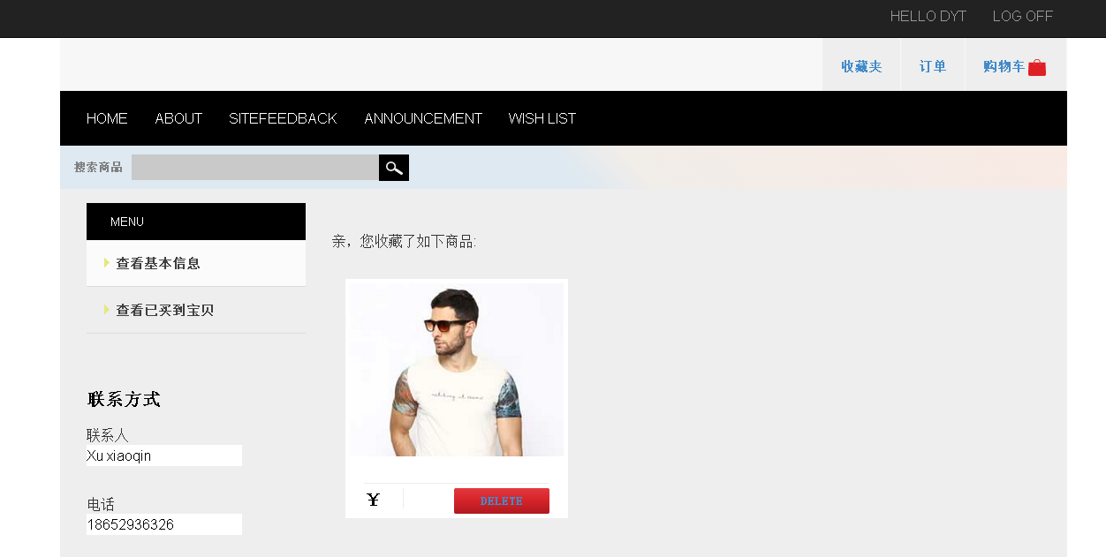
图5-8 收藏夹界面

本模块主要核心代码如下所示：
Favorite model = this.db.Favorites.Find(userId);
if (model == null)
{
Favorite favorite = new Favorite()
{
UserId = userId,
CreationDate = System.DateTime.Now
};
this.db.Favorites.Add(favorite);

CommodityInFavorite commodityInFavorite = new CommodityInFavorite()
{
UserId = userId,
CommodityId = id.Value
};
this.db.CommodityInFavorites.Add(commodityInFavorite);
}
else
{
var commodityInFavoriteItem = this.db.CommodityInFavorites.SingleOrDefault(p => p.CommodityId == id && p.UserId == userId);
if (commodityInFavoriteItem == null)
{
Favorite favorite = this.db.Favorites.SingleOrDefault(p => p.UserId == userId);
favorite.UpdateDate = DateTime.Now;
CommodityInFavorite commodityInFavorite = new CommodityInFavorite()
{
UserId = userId,
CommodityId = id.Value
};
this.db.CommodityInFavorites.Add(commodityInFavorite);
}
}

5.1.6购物车模块
购物车主要可以用来当成现实世界中超市的购物车，将自己想要的商品加入购物车，可以多次添加商品到购物车，当然也可以从购物车中删除商品，这样想要购买时，可以直接进入生成订单界面，下图5-9展示了购物车主界面：
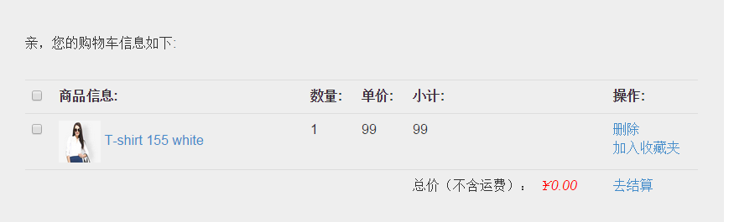
图5-9 购物车主界面

下面展示了购物车模块的某些核心代码：
var size = formcollection["CheckedSize"].ToString();
var color = formcollection["CheckedColor"].ToString();
var capacity = formcollection["CheckedCapacity"].ToString();
var count = formcollection["Select"].ToString();
var price = formcollection["actual"].ToString();
var userId = this.db.UserProfiles.SingleOrDefault(e => e.UserName == User.Identity.Name).UserId;

int quantity = int.Parse(count);
var p = this.db.ShoppingTrolleys.SingleOrDefault(e => e.UserId == userId);
if (p == null)
{
ShoppingTrolley shoppingTrolley = new ShoppingTrolley()
{
UserId = userId,
CreationDate = System.DateTime.Now
};
this.db.ShoppingTrolleys.Add(shoppingTrolley);
}

var q = this.db.CommodityInShoppingTrolleys.SingleOrDefault(e => e.UserId == userId && e.CommodityId == id);
if (q == null)
{
CommodityInShoppingTrolley model = new CommodityInShoppingTrolley();
model.CommodityId = id.Value;
model.UnitPrice = Convert.ToInt32(price);
model.Size = size;
model.Capacity = capacity;
model.Color = color;
model.UserId = userId;
model.Quantity = quantity;
this.db.CommodityInShoppingTrolleys.Add(model);
}

5.1.7订单模块
在上面的购物车模块，用户可以选择是否需要结算商品，如果需要结算，可以选择购物车中的商品，当用户点击“去结算”按钮时，页面会跳转到订单生成页面来确认用户需要输入的一系列信息，包括送货方式、支付方式、收货人姓名、联系电话等。

5.1.8网站其他模块
其他模块主要包括一些网站反馈（SiteFeedbacks），关于我们（About），公告（Announcements）等模块，下面三张图分别列出了网站反馈、关于我们和网站公告模块详情。在网站反馈模块，会员可以填写自己对网站的意见和建议，譬如自己觉得网站哪方面外观做的不好等；在关于我们模块，用户可以查看网站基本信息，还可以向管理员发出想要出售二手商品的需要，管理员根据需要会同用户联系，并决定是否上架新的二手商品；在网站公告模块，用户可以查看管理员设置的一些网站公告，譬如对商品的购买流程等诸如此类的信息：
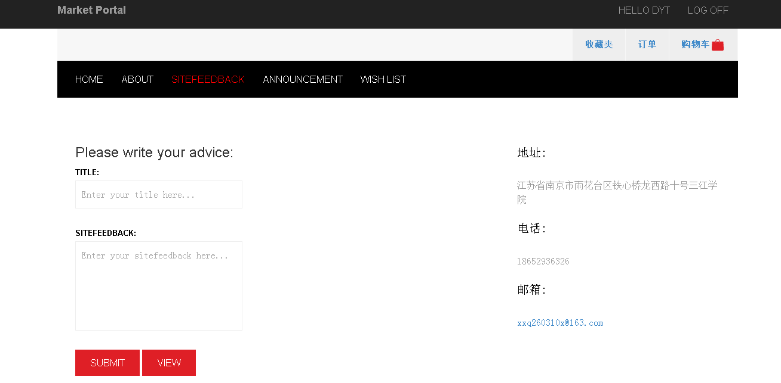
图5-10 网站反馈模块

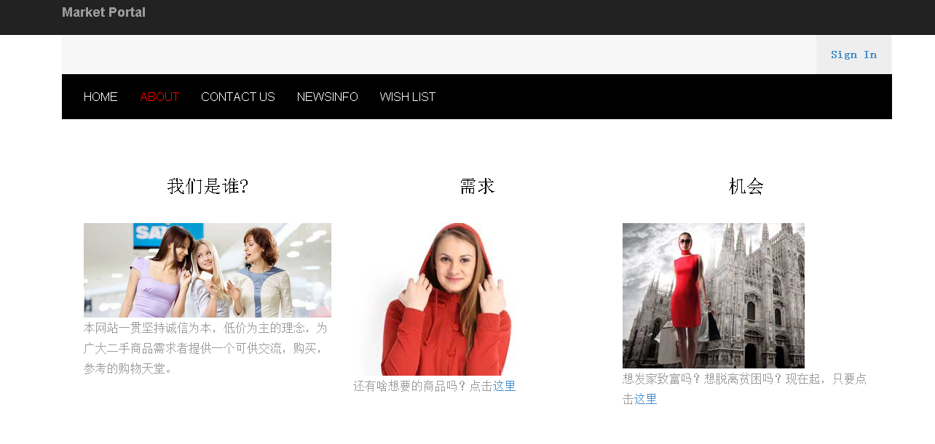
图5-11 关于我们模块

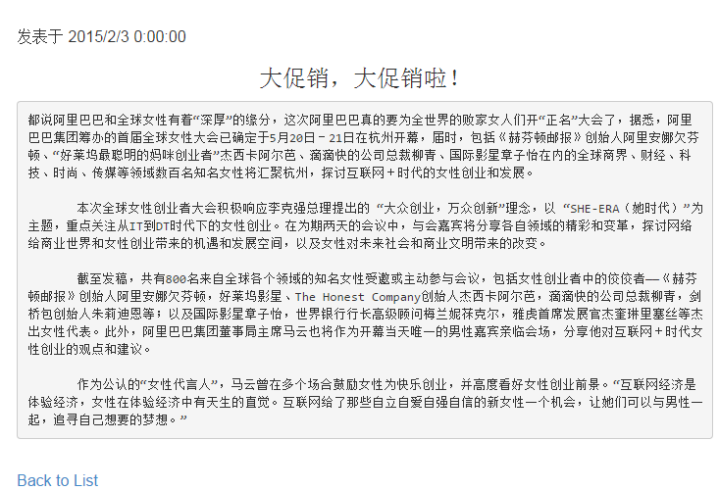
图5-12 网站公告模块

5.1.9管理员模块
作为一个网站的管理员，可以对网站进行管理和维护，包括对网站页面的修改，对二手商品的增删改查，对用户的增删改查，对用户订单的增删改查，对用户反馈建议的增删改查等，管理员因为不同于其他用户，管理员是一名Administrator，拥有管理网站的权限，本网站就是通过RoleProvider和MemberShipProvider两个类来控制网站用户角色的控制。如果登录用户为管理员，当然他可以进行和会员一样的购物流程，也可以进入管理员界面，理论上来讲，管理员可以进行一切操作，但是出于现实意义的考虑，我禁用了管理删除用户购物车、删除用户收藏夹等诸如此类比较暴力的操作，除非一个用户对网站做出了恶意骚扰，不然管理员不能删除用户的基本信息，下面几张图列出了管理员界面的信息：
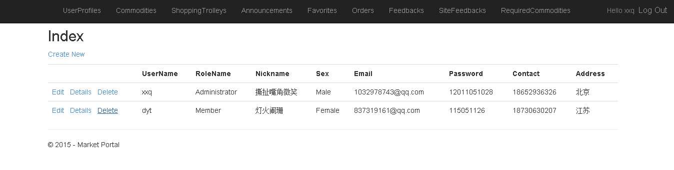
图5-13 管理员主界面1

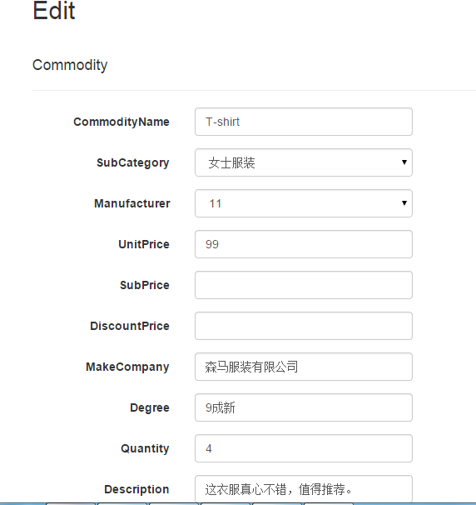
图5-14 管理员界面2

5.2系统测试

5.2.1功能测试
本系统我实行功能测试主要测试两点，一是保证网站所有链接都能链接到指定的页面，二是要保证上面5.1提到的几大功能模块都保证不会出现不友好的界面，譬如用户在注册时如果不输入必须字段，系统则应该提示哪些事必须字段，哪些事可选字段，这样界面既友好，又不会影响网站的形象。这两大测试点测试结果如下：网站所有链接都能到指定想要的页面，没有出现不和谐的页面；同时5.1提到的所有功能模块界面都很友好，能够实现应该有的功能。下面是一些截图：
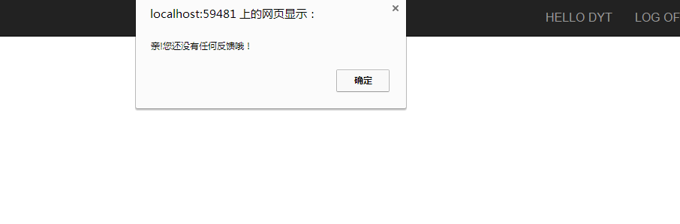
图5-15 功能测试点1

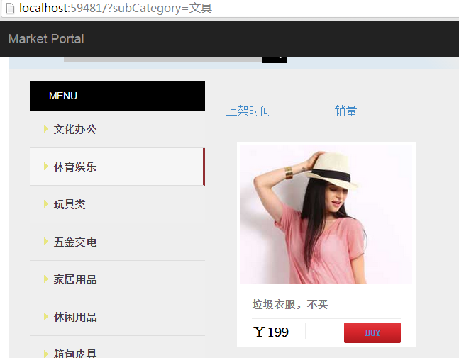
图5-16 功能测试点2

5.2.2安全测试
本次安全测试主要测试登录与购买，也就是说未登录的用户只能查看网站上的商品，包括分类浏览、分页浏览、销量排行等，想要购买商品、收藏商品的用户必须先要登录，才能实现这些操作。本次测试结果如下：未登录用户只能查看网站上的商品，登陆过后才能购买和收藏商品，进而生成订单，下面是一些本次测试的截图：
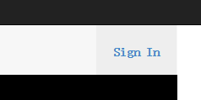
图5-17 安全测试1

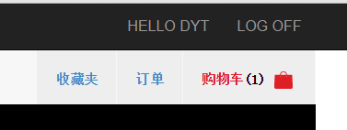
图5-18 安全测试2

5.2.3性能测试
本次性能测试主要利用负载测试，测试二手商品交易网站的某一负载级别上的网站的性能，通过负载测试，测试结果如下，本系统可以同时允许50个客服登录系统进行购物，当然如果超过50个用户登录系统，二手商品交易市场网站有崩溃的风险。

结束语

在选题未定之前，我主要就是在做前期准备工作，分析如何构建一个合理的框架，设计简单实用的页面，要有哪些功能，结合其他网上现有的网站设计出系统的整体框架。
根据这些前期准备工作，我设计并实现了网上二手商品交易市场，本系统与现在网上众多的网站相比，具有使用方便、页面友好直观、贴近生活、功能明确等优点。通过分析这些特点，我将系统主要分为两大部分，管理员模块与用户模块，管理员原则上可以做关于网站的一切操作；用户只能做属于自己用户权限的事情。当然本系统依然有一些不足之处：
1.系统管理不够有效：本系统只能通过留言或者电话联系的方式实现交流，不能做到类似于像QQ这种利用socket技术完成网站交流，这样就会影响网站的客户量，有待提高。
2.系统权限管理不灵活：现如今，本系统主要有Administrator、TemporaryAdmin和Member三种角色，不同的用户，不同的角色，不同的权限，其实这种方式不是很便于维护，譬如一个用户想要出售商品时，必须先联系管理员，然后管理员赋予权限，这种方式会影响效率，我需要在以后工作中替换这种方式。
3.系统安全性：本系统安全措施做得还不是很到位，因为登陆密码属于伪Hardcode（虽然有角色控制）,安全性不是很高。
4.数据库查询有待优化：虽然利用EF来查询数据库，效率不是很慢，但是对于一个功能齐全的网站来说，如果能够利用一种DAL框架来实现与数据库交互，那样既可以效率高，也可以便于维护。
在后期工作中，我会慢慢克服这些不足之处，将系统做得更加完善。

致 谢

本系统能够顺利地完成，要特别感谢一直对我悉心指导与支持的应毅老师。从选题开始，我就向应老师咨询关于做什么课题的问题，应老师抽空向我讲解以往学生的案例，我通过与应老师的交流，我最终将毕业设计课题定为《二手商品交易市场的设计与实现》。在选题确定之后，我向老师提供功能说明书，应老师为我们悉心书写任务书，在任务书确定之后，我开始书写开题报告，在书写开题报告的过程中，我遇到一些搞不懂的问题，我都能从应老师处得到答案和启发，自然在开题报告完成之后，接踵而至的便是编码、测试、论文。书写论文是毕业设计最重要的一部分，从论文的资料收集、写作、修改都得到了悉心指导与支持，我从应老师身上学到了很多东西，他给了我很多的帮助，使我的专业知识与文档书写能力得到了不少提升，相信这对我以后的生活、工作会有巨大的帮助。
此外我当然还要感谢帮助我的一些同学、学校一些老师、还有我实习公司的一些同事，他们帮我解决了很多编码方面的问题，如果这些人在学习上的帮助，我也不可能很顺利地完成整个毕业设计，包括选题、编码、测试与论文，我感谢他们的帮助，我会铭记在心！
我即将离开相处了四年的母校，离开相处了四年的同学、老师，我相信我会在以后生活中，将学习到的知识与良好习惯，带入社会，热爱学习、热爱生活，不断努力，使我在人生的道路上奋发向上，努力工作！感谢曾经所有帮助过我的人！谢谢你们！

参考文献
[1]C#与.NET 3.5高级程序设计(第4版) (美)Andrew Troelsen 人民邮电出版社
[2](美)Christian Nagel著.C#高级编程(第6版).清华大学出版社,2008.10
[3]李天平.亮剑.NET:.NET深入体验与实战精要[M] 电子工业出版社,2009.6
[4][美]StephaneFaroult著.温昱 靳向阳译.SQL语言艺术 电子工业出版社，2008.1
[5]谭云杰.大象--Thinking in UML[M] 中国水利水电出版社,2009.1
[6]程杰.大话设计模式.清华大学出版社,2007.12
[7] 郭欣.构建高性能Web站点 电子工业出版社,2009.8.
[8](美)Andrew Troelsen 著.姚琪琳 朱晔 肖逵 张大磊 王少葵 范睿译.精通C#（第6版）人民邮电出版社,2013.7
[9](美)Jeffrey Richter著.CLR via C#（第4版）清华大学出版社
[10]HTML、XHTML和CSS宝典（第四版）【（美）谢佛 (Schafer S.M) 著，张猛 译/2009年6月/人民邮电大学出版社】
[11]徐芳.Ajax技术在信息门户网站建设中的应用.武汉理工大学学报：信息与管理工程社,2008,30（4）：580-583
[12]苗雪兰.数据库系统原理及应用教程[M].北京： 机械工业出版社,2008: 1
[13]陈萱华．如何利用ASP.NET技术访问数据库．计算机与现代化．2003 (2)
[14]余金山．ASP.NET 2.0+SQL Server 2005企业项目开发与实战．北京：电子工业出版社．2008
[15]夏曼.用DIV_CSS布局技术实现网页设计.软件导刊,2010,9(11):132-134
[16] Jon Galloway, Brad Wilson, K. Scott Allen, David Matson, Professional Asp.NET MVC 5,July 2014
[17] Benjamin Perkins, Windows Azure and ASP.NET MVC Migration, July 2013

